Тестовое задание выполнено в среде Unity с использованием языка C#.

Результатом выполнения является лабиринт, представляющий собой рельеф 30х30 кубических ячеек, часть из которых приподнята над другими, образуя стены лабиринта.

При генерации карты высот используется встроенный генератор шума Перлина. Значения двумерного массива отсеиваются по пороговому значению на две части, так как для лабиринта в целом нет необходимости формирования полноценного трёхмерного рельефа, но в программе уже заложена возможность обработки значений различных высот.

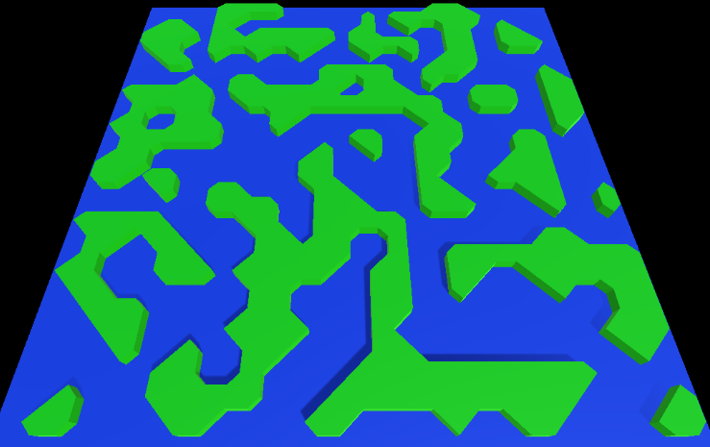

Дальнейшая обработка осуществляется методом «марширующих кубов» в его двумерном исполнении, так как в целом задача двумерная. Сам метод «марширующих квадратов» подразумевает отсечение треугольников от каждого квадрата, но для формирования призм в этом решении используется поворот кубических ячеек на 45 градусов. Причём каждая ячейка представляет собой не только сам куб, но и три «связующих звена» с тремя соседними ячейками («связи» выполнены также в виде кубов).

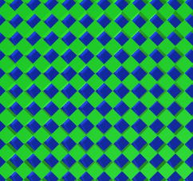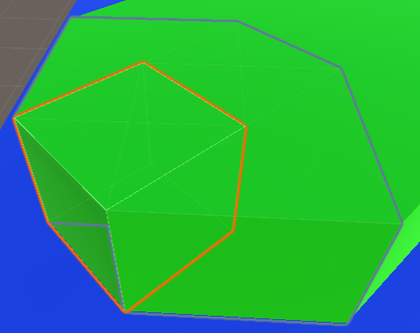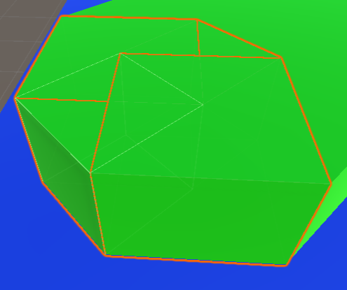

Постобработка также скрывает «одинокие» кубы, которые лишены соседей.

Интерфейс представляет собой выбор генератора (шум Перлина или стандартный ГПСЧ). Генерация с помощью шума Перлина может принимать два аргумента – «масштаб» шума (scale) и пороговое значение разделения (border). Масштаб подразумевает взятие определённой области из общей «картины» шума (в каждую генерацию встроено случайное смещение по этой «картине»). Пороговое значение позволяет выбрать величину высоты, с которой значение начинает считаться «стеной» (сам конкретный «порог» с небольшим разбросом вокруг введённого значения выбирается также случайно).

Кнопка «Generate» удаляет сгенерированный лабиринт и генерирует новый.
